DUM_019_ / VYDMUCHOV / BURDOVÁ / ČLOVĚK A SPOLEČNOST /2012
dopravní značky - loto
Anotace | Žák si v pracovních listech formou didaktické hry zopakuje význam dopravních značek, které musí respektovat také jako cyklista.
Autor | Mgr. Eva Lichá (Burdová)
Sada DUM | Člověk a společnost
Předmět | Věcné učení
Očekávaný výstup | Žák by měl respektovat pravidla společenského soužití.  Žák by měl mít osvojeny nezbytné dovednosti potřebné k ochraně osob za mimořádných událostí.
Klíčová slova | Dopravní značky, didaktická hra
Druh učebního materiálu | Pracovní listy
Cílová skupina | Žák ZŠS
Stupeň a typ vzdělávání | 2. stupeň, Základní škola speciální
Ověřeno | Datum 18. 4. 2012 třída IX. E pracoviště Vydmuchov
Zdroj | Foto archiv autorky

DOPRAVNÍ ZNAČKY

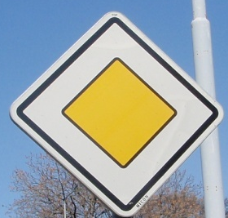 HLAVNÍ SILNICE
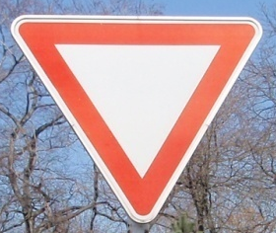 DEJ PŘEDNOST V JÍZDĚ
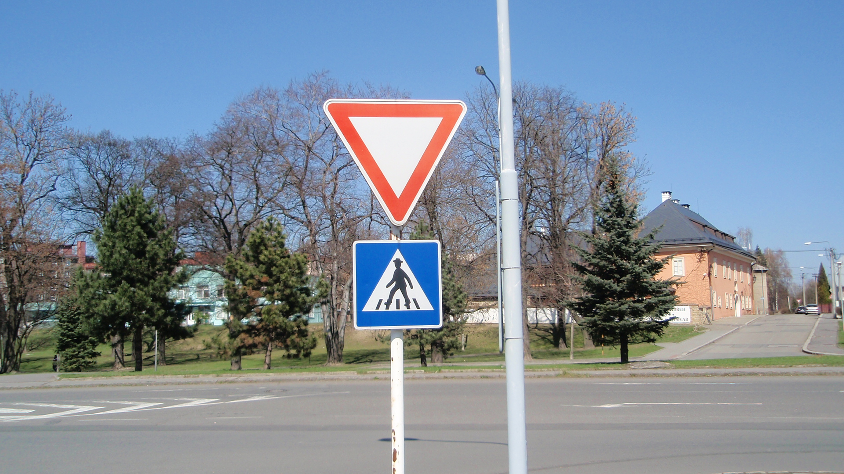 PŘECHOD PRO CHODCE
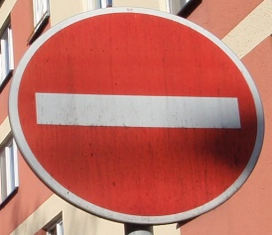 ZÁKAZ VJEZDU
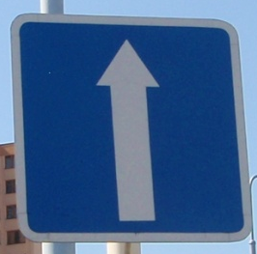 JEDNOSMĚRNÝ PROVOZ
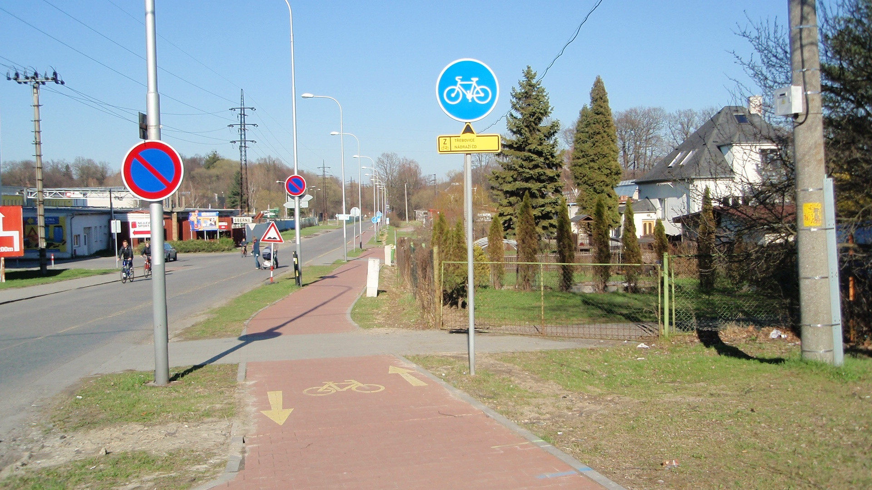 STEZKA PRO CYKLISTY

LOTO – DOPRAVNÍ ZNAČKY

Didaktická hra – pravidla
Hra je pro 6 hráčů, případně pro 6 dvojic (6 skupin).
Žáky seznámíme s dopravními značkami a jejich významem. Rozdáme karty s jejich vyobrazením. Rozstříháme pojmenování značek a položíme tiskem dolů na podložku. Žáci postupně losují a přečtený název si ve své tabulce zaškrtnou, pokud jej mají.
Žák s vyplněnou tabulkou vykřikne „ bingo“.
Tím pro něj hra končí – vítězstvím

HLAVNÍ SILNICE | DEJ PŘEDNOST V JÍZDĚ
PŘECHOD PRO CHODCE | ZÁKAZ VJEZDU
JEDNOSMĚRNÝ PROVOZ | STEZKA PRO CYKLISTY



